

TRƯỜNG CAO ĐẲNG CÔNG NGHỆ THỦ ĐỨC

**KHOA CÔNG NGHỆ THÔNG TIN**

**BÁO CÁO ĐỒ ÁN CHUYÊN ĐỀ WEB 1**

**NĂM HỌC 2018 - 2019**

**Tên đề tài: CHỦ ĐỀ 5 (HTML/CSS)**

**THÀNH VIÊN NHÓM H:**

**Nhóm trưởng: Lê Văn Hoàng – 16211T1679**

**Thành viên 1: Nguyễn Thị Huyền**

**Thành viên 2: Lê Thị Việt Trinh**

**TP. Hồ Chí Minh, năm 2019**

# Phần mở đầu

## Lý do chọn đề tài

* Tính thời sự: HTML/CSS là khả năng xây dựng cấu trúc và khiến trang web đi vào quy củ một hệ thống hoàn chỉnh hiển thị nội dung cho người truy cập. Tạo ra layout thu hút người dùng.

## Tính cấp thiết đáp ứng nhu cầu phát triển kinh tế - xã hội : Công nghệ thông tin là ngành đang phát triển mạnh và ngày càng được ứng dụng rộng rãi trên nhiều lĩnh vực. Đi kèm theo đó là nhu cầu cập nhật thông tin giải tri,tin tức xã hội,đời sống… Và để đáp ứng nhu cầu đó thì việc website tin tức ra đời là nhu cầu tất yếu. Để xây dựng một website tin tức có thể dùng các ngôn ngữ lập trình khác nhau như Java, PHP, ASP.Net … Nhưng phù hợp và dễ tiếp cận nhất là HTML/CSS. Các thư viện Jquery và Framework có mặt ở mọi trang web và nó được coi như là một tiêu chuẩn mà khi sử dụng cần tuân thủ quy định của nó tất cả những qui định đó nhằm giúp tạo ra một bản code sạch. Nhờ tuân thủ qui định, mà khi làm việc nhóm, người này có thể đọc hiểu code của người kia, có thể sử dụng lại hàm được viết bởi một người khác.

## 2. Mục đích nghiên cứu

- Laravel đang là một Framework PHP mã nguồn mở phát triển mạnh mẽ và là một trong các Framework kết hợp với MySQL, HTML/CSS, Jquery, JavaScrip,..được sử dụng để xây dựng website và các ứng dụng web. Chính vì thế mà các trung tâm học lập trình web, trường đại học, cao đẳng luôn sử dụng Laravel, HTML/CSS, Jquery, JavaScrip để truyền đạt kiến thức cho học sinh sinh viên. Sau khi được đào tạo thành thạo hiểu biết về Laravel thì nhu cầu việc làm của bạn sẽ rất cao, luôn được các nhà tuyển dụng săn đón.

- Trong quá trình tìm hiểu về PHP, Laravel, với MySQL, HTML/CSS, Jquery, JavaScrip sẽ giúp nâng cao kỹ năng, thành thạo trong việc sử dụng ngôn ngữ PHP và các frame word tạo ra website.

## 3. Đối tượng và khách thể nghiên cứu

+ Đề tài được thực hiện nghiên cứu để áp dụng trong phạm vi Khoa CNTT Trường Cao đẳng Công nghệ Thủ Đức, đội ngũ giảng viên truyền đạt các kỹ năng sâu rộng giúp học sinh sinh viên hiểu biết nhiều nâng cao kiến thức.

## 4. Giả thuyết nghiên cứu

## 5. Nhiệm vụ nghiên cứu

+ Hệ thống hỗ trợ giảng dạy và học tập được triển khai trong hầu hết các trường ở Việt Nam.

## 6. Phương pháp nghiên cứu

+ Phương pháp nghiên cứu tài liệu:

Tìm hiểu tài liệu trên diễn đàn, trang web mẫu.

+ Phương pháp điều tra

Đọc tin tức trên các trang web để tiếp thu nhu cầu thiết kế website của các doanh nghiệp và cập nhật kiến thức về sự phát triển của các thư viện và frame word.

+ Phương pháp thực nghiệm

Vận dụng kiến thức ở trường lớp và kinh nghiệm thầy giảng dạy làm các bài tập từ cá nhân đến bài tập nhóm và đồ án.

Trình bày kết quả đã làm được.

# Chương 1: Báo cáo nội dung và tự đánh giá 2 bài test

## Đánh giá bài test

1. **Bài test 1: Nguyễn Thị Huyền**

|  |  |  |  |  |
| --- | --- | --- | --- | --- |
| **THANG ĐIỂM ĐÁNH GIÁ BÀI TEST 1** | | | | |
| **STT** | **Tiêu chí** | **Điểm** | **Ghi chú** | **SV đạt** |
| Câu 1 | - Thiết kế CSDL đủ các table & field cần thiết | 15 | Mỗi lỗi trừ 1đ | 13 |
| - Kiểu dữ liệu của các field đặt hợp lý | 5 | Mỗi lỗi trừ 0.5đ | 5 |
| - Tạo relation | 10 | Mỗi lỗi trừ 1đ | 8 |
| - Thêm dữ liệu và export đúng theo yêu cầu | 5 | Mỗi lỗi trừ 0.5đ | 5 |
| Câu 2 | a) Trang chủ | 10 | Đổ dữ liệu danh sách thành phố 6đ Kiểm tra dữ liệu trước khi submit 4đ Mỗi lỗi trừ 1đ | 10 |
| b) Đăng ký | 15 | Validate dữ liệu: 5đ Insert được dữ liệu: 5đ Thông báo kết quả: 5đ Mỗi lỗi trừ 1đ | 13 |
| c) Đăng nhập, Đăng xuất | 10 | Đăng nhập 8đ, Đăng xuất 2đ.  Mỗi lỗi trừ 1đ | 10 |
| d) Cập nhật thông tin | 15 | Lấy thông tin 5đ Validate thông tin nhập: 5đ Cập nhật thông tin: 5đ Mỗi lỗi trừ 1đ | 14 |
| e) Tính năng sai password 3 lần liên tiếp | 5 | Mỗi lỗi trừ 0.5đ | 5 |
| Câu 3 | - Bảo mật CSRF cho trang đăng ký | 10 | Tạo token 3đ, verify 2đ | 0 |
| **Tổng điểm:** | | **100** |  | **83** |

### Bài test 2

|  |  |  |  |  |
| --- | --- | --- | --- | --- |
| **THANG ĐIỂM ĐÁNH GIÁ BÀI TEST 2** | | | | |
| **STT** | **Tiêu chí** | **Điểm** | **Ghi chú** | **SV đạt** |
| 1 | - Lưu trữ: Quản lý danh sách các sân bay | 5 | Mỗi lỗi trừ 1đ | 5 |
| 2 | - Hiển thị: Hiển thị danh sách các sân bay theo tỉnh | 5 | Mỗi lỗi trừ 1đ | 5 |
| 3 | - Lưu trữ: Quản lý danh sách các hãng bay | 5 | Mỗi lỗi trừ 1đ | 5 |
| 4 | - Hiển thị: Hiển thị danh sách các hãng bay | 5 | Mỗi lỗi trừ 1đ | 5 |
| 5 | - Hiển thị: Tạo tuyến bay nội địa | 10 | Mỗi lỗi trừ 2đ Chú ý: Kiểm tra hãng bay nội địa khai thác tuyến nội địa | 0 |
| 6 | - Hiển thị: Tạo tuyến bay xuyên quốc gia | 10 | Mỗi lỗi trừ 2đ | 0 |
| 7 | - Lưu trữ: Tạo mối quan hệ các Quốc gia có kết nối với nhau để bay trực tiếp | 15 | Mỗi lỗi trừ 2đ | 0 |
| 8 | - Thiết kế: tính giá vé máy bay | 10 | Mỗi lỗi trừ 2đ. Chú ý: có thể lưu trữ trong db hoặc source code file về công thức tính | 0 |
| 9 | - Tạo chuyến bay phù hợp về thời gian bay | 5 | Mỗi lỗi trừ 2đ Chú ý trước/sau giờ bay 3 tháng | 0 |
| 10 | - Quản lý đặt vé: đặt thành công cho nhiều người | 5 | Tạo token 3đ, verify 2đ | 0 |
| 11 | - Quản lý đặt vé: hủy đặt vé | 5 |  | 0 |
| 12 | - Quản lý đặt vé: các vé đã đặt | 5 |  | 0 |
| 13 | - Quản lý đặt vé: sửa thông tin khách đã đặt (lúc chưa bay) | 5 |  | 0 |
| 14 | - Thống kê doanh thu theo hãng, có phân trang | 5 |  | 0 |
| 15 | - Thống kê sân bay có lưu lượng máy bay đến-đi nhiều nhất | 5 |  | 0 |
| **Tổng điểm:** | | 100 |  | 20 |

**Bài test 1 Lê Văn Hoàng**

|  |  |  |  |  |
| --- | --- | --- | --- | --- |
| **THANG ĐIỂM ĐÁNH GIÁ BÀI TEST 1** | | | | |
| **STT** | **Tiêu chí** | **Điểm** | **Ghi chú** | **SV đạt** |
| Câu 1 | - Thiết kế CSDL đủ các table & field cần thiết | 15 | Mỗi lỗi trừ 1đ | 10 |
| - Kiểu dữ liệu của các field đặt hợp lý | 5 | Mỗi lỗi trừ 0.5đ | 5 |
| - Tạo relation | 10 | Mỗi lỗi trừ 1đ | 10 |
| - Thêm dữ liệu và export đúng theo yêu cầu | 5 | Mỗi lỗi trừ 0.5đ | 5 |
| Câu 2 | a) Trang chủ | 10 | Đổ dữ liệu danh sách thành phố 6đ Kiểm tra dữ liệu trước khi submit 4đ Mỗi lỗi trừ 1đ | 8 |
| b) Đăng ký | 15 | Validate dữ liệu: 5đ Insert được dữ liệu: 5đ Thông báo kết quả: 5đ Mỗi lỗi trừ 1đ | 15 |
| c) Đăng nhập, Đăng xuất | 10 | Đăng nhập 8đ, Đăng xuất 2đ.  Mỗi lỗi trừ 1đ | 10 |
| d) Cập nhật thông tin | 15 | Lấy thông tin 5đ Validate thông tin nhập: 5đ Cập nhật thông tin: 5đ Mỗi lỗi trừ 1đ | 13 |
| e) Tính năng sai password 3 lần liên tiếp | 5 | Mỗi lỗi trừ 0.5đ | 3 |
| Câu 3 | - Bảo mật CSRF cho trang đăng ký | 10 | Tạo token 3đ, verify 2đ | 5 |
| **Tổng điểm:** | | **100** |  | **84** |

Bài test 2

|  |  |  |  |  |
| --- | --- | --- | --- | --- |
| **THANG ĐIỂM ĐÁNH GIÁ BÀI TEST 2** | | | | |
| **STT** | **Tiêu chí** | **Điểm** | **Ghi chú** | **SV đạt** |
| 1 | - Lưu trữ: Quản lý danh sách các sân bay | 5 | Mỗi lỗi trừ 1đ | 5 |
| 2 | - Hiển thị: Hiển thị danh sách các sân bay theo tỉnh | 5 | Mỗi lỗi trừ 1đ | 5 |
| 3 | - Lưu trữ: Quản lý danh sách các hãng bay | 5 | Mỗi lỗi trừ 1đ | 5 |
| 4 | - Hiển thị: Hiển thị danh sách các hãng bay | 5 | Mỗi lỗi trừ 1đ | 5 |
| 5 | - Hiển thị: Tạo tuyến bay nội địa | 10 | Mỗi lỗi trừ 2đ Chú ý: Kiểm tra hãng bay nội địa khai thác tuyến nội địa | 0 |
| 6 | - Hiển thị: Tạo tuyến bay xuyên quốc gia | 10 | Mỗi lỗi trừ 2đ | 0 |
| 7 | - Lưu trữ: Tạo mối quan hệ các Quốc gia có kết nối với nhau để bay trực tiếp | 15 | Mỗi lỗi trừ 2đ | 0 |
| 8 | - Thiết kế: tính giá vé máy bay | 10 | Mỗi lỗi trừ 2đ. Chú ý: có thể lưu trữ trong db hoặc source code file về công thức tính | 0 |
| 9 | - Tạo chuyến bay phù hợp về thời gian bay | 5 | Mỗi lỗi trừ 2đ Chú ý trước/sau giờ bay 3 tháng | 0 |
| 10 | - Quản lý đặt vé: đặt thành công cho nhiều người | 5 | Tạo token 3đ, verify 2đ | 0 |
| 11 | - Quản lý đặt vé: hủy đặt vé | 5 |  | 0 |
| 12 | - Quản lý đặt vé: các vé đã đặt | 5 |  | 0 |
| 13 | - Quản lý đặt vé: sửa thông tin khách đã đặt (lúc chưa bay) | 5 |  | 0 |
| 14 | - Thống kê doanh thu theo hãng, có phân trang | 5 |  | 0 |
| 15 | - Thống kê sân bay có lưu lượng máy bay đến-đi nhiều nhất | 5 |  | 0 |
| **Tổng điểm:** | | 100 |  | 20 |

### Giới thiệu về hệ thống

Hệ thống của một trang website sẽ có các thành phần:

|  |  |
| --- | --- |
| Thiết kế giao diện | Giao diện theo yêu cầu, tông màu chủ đạo: theo tông màu logo thương hiệu. Có thể phối với các màu khác sao cho hợp lý. |
| Cấu trúc cơ bản | Mỗi module bao gồm phần hiển thị trên web – giao diện và công cụ quản lý module đó – admin |
| Bố cục website | * Trang chủ * Tìm & Đặt vé * Thanh toán * Nội dung website: [Thiết kế web](https://www.adcvietnam.net/thiet-ke-website.htm) theo yêu cầu. * Đăng ký: khi người dùng truy cập vào trang web xem thông tin các sản phẩm hay dịch vụ thì khách hàng sẽ qua bước đăng ký * Đăng nhập: Người dùng đăng nhập xong truy cập vào trang web để trao đổi các dịch vụ trên trang web và là thành viên của trang web đó. Sẽ nhận được ưu đã của trang web. * Cập nhật: Khi khách hàng muốn thay đổi thông tin cá nhân thì có thể vào chỉnh sửa lại thông tin * Tìm kiếm: kiểm tra điều kiện hợp lệ sẽ thực hiện tìm những nội dung mong muốn |
| Trang chủ | Hiển thị các thông tin chuyến bay  Địa điểm bay đi và nơi đến  Ngày tháng bay  Chọn số người và hãng vé |
| Tìm vé máy bay | - Khi khách chọn Vé máy bay để book hiển thị form để khách điền thông tin gửi mail về Quản trị viên. |

## **Chương 2: Chủ đề nhỏ: Viết chương trình đổi tên file.**

* + Các thành phần trong chương trình:
    - Chương trình đổi tên các file có trong folder bao gồm 3 form nhập vào, 2 button, 1 textView.
  + Chương trình thực hiện:
    - Giao diện bao đầu gồm 1 form “Nhập vào đường dẫn”, 1 button “Load”.
    - Khi người dùng nhập đường dẫn đúng -> click button -> ẩn form “Nhập vào đường dẫn” và “Load”. Hiện 2 form “Nhập vào file cũ”, “Nhập vào tên file mới” và 1 button “Submit”.
    - Nếu người dùng nhập đường dẫn sai hoặc không tồn tại -> Thông báo “Đường dẫn không tồn tại hoặc sai, mời nhập lại”.
    - Nếu người dùng bỏ trống form ”Nhập vào đường dẫn” -> click button “Load” -> thông báo “Vui lòng nhập đường dẫn”.
    - Nếu người dùng bỏ trống 1 trong 2 form “Nhập vào tên file cũ” hoặc “Nhập vào tên file mới” -> click button “Submit” -> Thông báo “Vui lòng nhập vào tên file cần đổi”.
    - Nếu tên file bị đổi không tồn tại -> thông báo “file bị đổi không tồn tại”

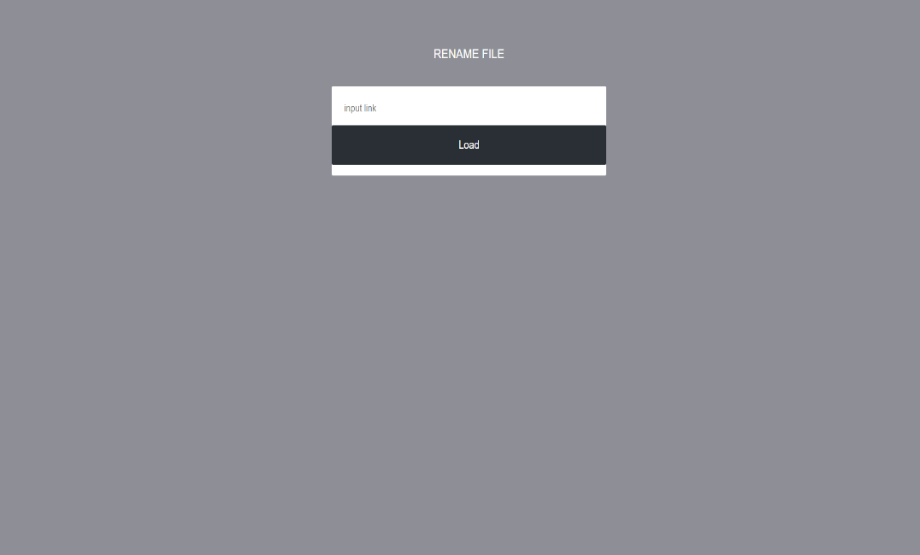

Giao diện demo01

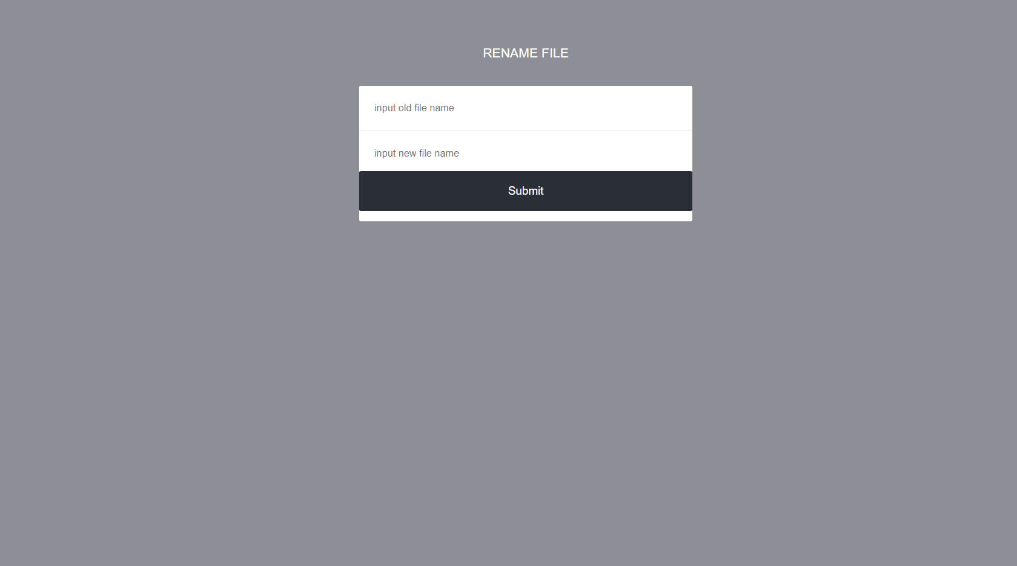

Giao diện demo02

1. **Thực hiện viết chương trình:**
   * **Những công việc làm được:**
     + Viết giao diện xử lý ẩn hiện các form và button.
     + Viết function lấy danh sách các file có trong folder. (test bằng var_dump, chưa show danh sách file có trong folder ra giao diện).
     + Ràng buộc cho form và button.
     + Sử dụng session để bắt data dùng để so sánh và ràng buộc.
   * **Những khó khăn:**
     + Không biết cách nào để show danh sách file ra giao diện sử dụng <select>
     + Bỏ trống form và click button “Load” thay vì thông báo và giữ lại các đối tượng ban đầu thì chương trình không xuất hiện các đối tượng form hay button nữa.
2. **Kết quả:**
   * Chưa đổi được tên file, chương trình vẫn bị nhiều lỗi.

# Chương 3: Sơ bộ về đồ án

# Kiến thức chung:

* + HTML là viết tắt của HyperText Markup Language (ngôn ngữ đánh dấu siêu văn bản) dùng mô tả cấu trúc của các trang Web và tạo ra các loại tài liệu có thể xem được trong trình duyệt.
  + CSS (viết tắt của Cascading Style Sheets) là một ngôn ngữ định dạng được sử dụng để mô tả trình bày các trang Web, bao gồm màu sắc, cách bố trí và phông chữ. Nó cho phép hiển thị nội dung tương thích trên các loại thiết bị có kích thước màn hình khác nhau, chẳng hạn như màn hình lớn, màn hình nhỏ, hoặc máy in.
  + LESS là một CSS preprocessor giúp ngắn gọn và đơn giản hóa các đoạn mã CSS bằng cách thêm vào mã CSS các thành phần mới như : biến, mixins, toán tử và hàm được phát triển bởi lập trình viên người Đức Alexis Sellier và ra đời vào năm 2009.

1. **HTML:**
   1. Nội dung về HTML:

* HTML (Hyper Text Markp Language) là ngôn ngữ đánh dấu siêu văn bản, dùng để tạo ra các website.
* HTML bao gồm các tập hợp các thẻ dùng để:
* Định nghĩa cấu trúc của trang website.
* Định dạng nội dung của trang website.
* Tạo các siêu liên kết để liên kết đến những website khác.
* Chèn âm thanh, hình ảnh, video,… vào trang website.
* Tập tin HTML là một tập tin text có chứa các thẻ HTML (tập tin có phần mở rộng là .html hoặc .htm).s
* Tập tin HTML còn được gọi là một trang web.
  1. **Các thẻ trong HTML:**
  2. **Cấu trúc của web viết bằng HTML:**
     + Mỗi trang web đều có cách thể hiện cấu trúc khác nhau, có trang 1 cột, có trang 2 và cũng có trang chứa nhiều cột, bên dưới đây chúng ta tham khảo một trang đơn giản sử dụng 2 cột để layout.
       - **Phần đầu:** header, có thể chứa logo, câu slogan, các liên kết các banner liên kết, các button, đoạn flash, hoặc các form ngắn như form tìm kiếm,…
       - **Phần liên kết toàn cục:** global navigation, dùng để chứa các liên kết đến những trang quan trọng trong toàn bộ trang, trong phần này có thể chứa thêm các liên kết con (sub navigation).
       - **Phần thân của trang:** page body, phần này chứa phần nội dung chính (content) và phần nội dung phụ (sidebar).
       - **Phần nội dung chính:** content, phần này chứa nội dung chính cần thể hiện cho người dùng xem.
       - **Phần nội dung phụ:** sidebar, phần này có thể chứa liên kết phụ của từng trang (local navigation), hoặc các banner chứa liên kết liên quan, hoặc có thể dùng để chứa các liên kết quảng cáo,…
       - **Phần cuối trang web:** footer, phần này thường chứa phần liên hệ như: tên công ty, địa chỉ, số điện thoại, mail liên hệ,... và đặc biệt là copyright, hoặc có thể chứa các liên kết toàn trang, các banner liên kết,…
     + **Hình ảnh cấu trúc 1 trang web:**

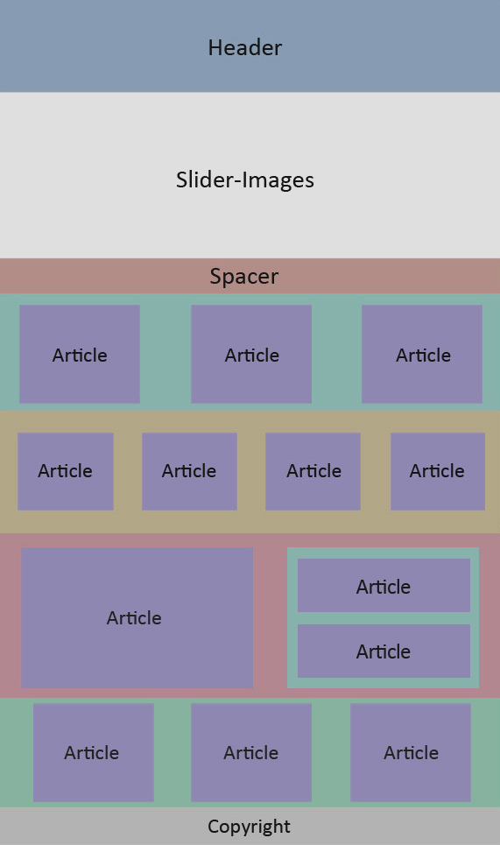

Hình ảnh 1

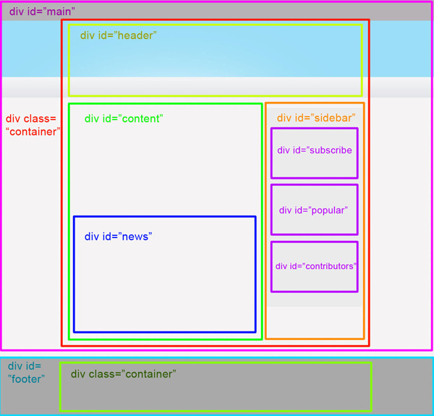

Hình ảnh 2

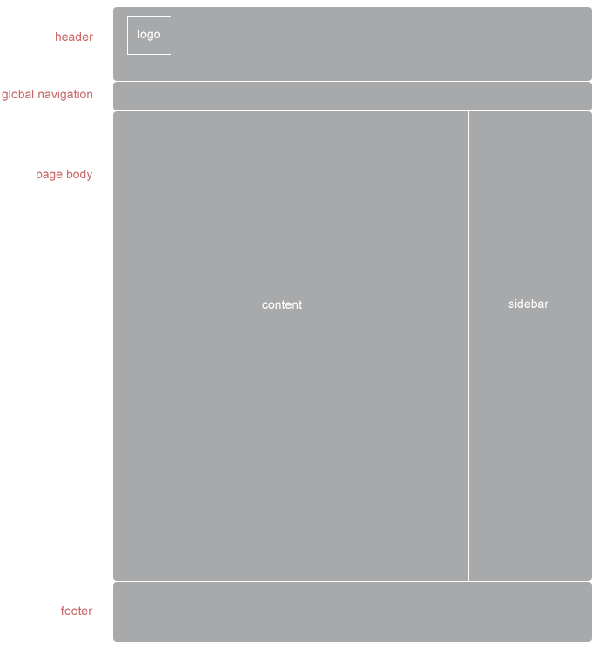

Hình ảnh 3

1. **CSS:**

CSS chỉ đơn thuần là một file có phần mở rộng là .css, trong file này chứa những câu lệnh CSS, mỗi câu lệnh css sẽ định dạng một thành phần nhất định của tài liệu HTML như màu sắc, font chữ, . . ..

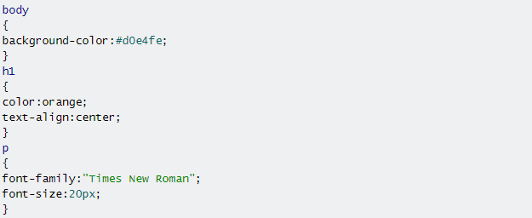

Điểm mạnh của việc sử dụng CSS:

- Tách riêng phần định dạng ra khỏi nội dung trang web.

- CSS giúp người thiết kế kiểm soát toàn bộ giao diện nhanh nhất và hiệu quả nhất. Nó giúp bạn tiết kiệm công sức rất nhiều trong việc thiết kế giao diện.

- Do được tách rời khỏi nội dung của trang web, nên các mã HTML sẽ gọn gàng hơn, giúp bạn thuận tiện hơn trong việc chỉnh sửa giao diện. Kích thước của file .html cũng được giảm đáng kể. Hơn thế nữa sẽ được trình duyệt tải một lần và dùng nhiều lần (cache), do đó giúp trang web được load nhanh hơn.

Các cách khai báo CSS trong tài liệu HTML.

Chúng ta có 3 cách để khai báo CSS trong tài liệu HTML là CSS cục bộ, CSS nội tuyến và CSS ngoại tuyến:

1. CSS cục bộ

Viết mã CSS trực tiếp trong thẻ HTML, cụ thể là trong thuộc tính style, CSS cục bộ chỉ có tác dụng trong thẻ HTML được khai báo.

Ví dụ

Đoạn văn bạn sẽ bị ảnh hưởng khi khai báo CSS cục bộ.

2. CSS nội tuyến

CSS nội tuyến là phần mã CSS được khai báo trong cặp thẻ

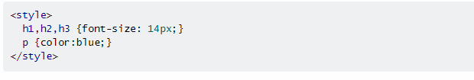3. CSS ngoại tuyến

Đây là cách khai báo CSS được sử dụng nhiều nhất trong thực tế. và cách khai báo này mới tận dụng được hết thế mạnh mà CSS mang lại, tách biệt hoàn toàn khỏi tài liệu HTML, người thiết kế chỉ cần viết một file CSS duy nhất mà sử dụng nhiều lần trong ứng dụng của họ.

Nó có phạm vi ảnh hưởng toàn bộ đến toàn bộ website chứ không chỉ một file .html riêng biệt. Do đó mỗi khi muốn thay đổi thuộc tính hiển thị của một thành phần nào đó trong website thì chỉ cần chỉnh sửa file CSS này thay vì phải chỉnh sửa tất cả các file .html trong ứng dụng. Đến đây chúng ta thấy được sự cần thiết và hiệu quả mà CSS đem lại.

Để khai báo css ngoại tuyến, ta chỉ cần tạo một file style.css chẳng hạn, sau đó chèn đoạn code sau trong phần của trang web.



Thứ tự ưu tiên trong CSS như sau:

CSS cục bộ » CSS nội tuyến » CSS ngoại tuyến » CSS mặc định của trình duyệt.

Để hiểu hơn về thự tự ưu tiên của CSS ta xét ví dụ sau:

Giả sử trong tài liệu HTML ta có mã HTML như sau

1. Nội dung sẽ được hiển thị theo khai báo của CSS

Và khai báo CSS như sau

CSS cục bộ

CSS ngoại tuyến như sau



Thì lúc này đoạn văn bản được hiện thị với màu đỏ. Bởi vì ta thấy thành phần được khai báo CSS cục bộ lên sẽ được ưu tiên hơn CSS nội tuyến và CSS ngoại tuyến.

Tương tự như thế, khi ở ví dụ trên nếu ta không khai báo CSS cục bộ thì đoạn văn bản sẽ được hiện thị là màu xanh. Bởi vì CSS nội tuyến được ưu tiên hơn, tiếp theo nếu CSS nội tuyến không được khai báo thì CSS ngoại tuyến mới có tác dụng.

Điểm mạnh của CSS:

- HTML không sử dụng những thẻ dùng để cố định văn bản.

- HTML chỉ được thiết kế để định dạng các tài liệu có dạng như:

1. **LESS:**

a) Cách sử dụng LESS

Sử dụng LESS thì rất là đơn giản, chúng ta chỉ cần đặt 2 dòng này vào bên trong thẻ <head> là okie. Nhưng điều đầu tiên là các bạn phải download less.js về máy của mình.



b) Cú pháp của LESS

Không giống như CSS thông thường, LESS hoạt động như một ngôn ngữ lập trình, nó cũng có khai báo biến, toán tử…

Khai Báo Biến (Variables)

Trước hết chúng ta cùng xem lại cách mà chúng ta viết câu lệnh CSS bình thường.

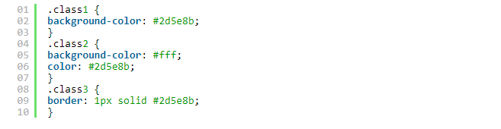

Và đây là cách mà LESS làm tương tự :

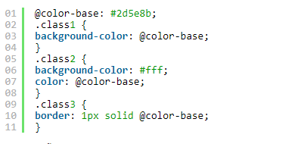

Dễ dàng nhận thấy LESS khai báo biến @color-base: #2d5e8b; là màu dùng chung cho cả 3 lớp (class). Và với kiểu khai báo thế này, thì chỉ mỗi khi sử dụng , chỉ cần gọi lại biến @color-base, đồng thời sau này nếu muốn đổi màu thì chỉ cần thay đổi màu tại biến @color-base.

# Chương 4: Kết luận và kiến nghị

Đã cố gắng nhiều, tìm hiểu những kiến thức đã học, kết hợp tra cứu các tài liệu chuyên ngành bài Test 1, Test 2 và bài tập nhỏ chưa hoàn chỉnh, khả năng và kinh nghiệm không thể tránh khỏi những sai sót nên đề tài hoàn thành ở mức độ như sau:

* Tìm hiểu về ngôn ngữ lập trình web PHP & MySQL, Laravel Framework, Js.

**Hướng nghiên cứu phát triển:**

* Tìm hiểu sâu hơn về ngôn ngữ PHP & MySQL, Laravel Framework để đáp ứng nhiều hơn những yêu cầu của người sử dụng.
* Kết hợp ngôn ngữ PHP với các hệ quản trị cơ sở dữ liệu lớn hơn:SQL Sever.
* Xây dựng trang web quy mô lớn hơn với nhiều chức năng khác nữa.

# Chương 5: Danh mục tài liệu tham khảo

* <https://vietjack.com/html/tong_hop_cac_the_html_co_ban.jsp>
* <http://webcoban.vn/html/danh-sach-tat-ca-cac-the-trong-html-theo-the-loai.html>
* <http://timoday.edu.vn/tong-hop-cac-the-trong-html/>